муниципальное автономное дошкольное образовательное учреждение
«Детский сад № 21»
юридический адрес: 624440 Свердловская область, город Краснотурьинск, улица Попова,60
фактический адрес: 624440 Свердловская область, город Краснотурьинск, улица Попова,60
624440 Свердловская область, город Краснотурьинск, улица 8 Марта, 5
Тел.:8 (34384) 3-44-87, 6-07-16 е-mail: MBDOU21K@yandex.ru

СБОРНИК
ДИДАКТИЧЕСКИХ ИГР/ПОСОБИЙ
ПО ЭКОЛОГИЧЕСКОМУ ВОСПИТАНИЮ
ДЕТЕЙ ДОШКОЛЬНОГО ВОЗРАСТА



Краснотурьинск
2026

СОДЕРЖАНИЕ
Введение……………………………………………………………………................ 4 Дидактические игры/пособия для детей раннего возраста…………………... 5
- Макет «Путешествие Бумажки и Яблочка»…………………………………… 5
- Пособие «Книжка вертушка. Экология для самых маленьких»…………….. 6

Дидактические игры/пособия для детей дошкольного возраста…………….. 9
- Настольная игра «ЭКОпутешествие»………………………………………….. 9
- Дидактическое пособие «Путешествие по климатическим зонам России»...11
- Дидактическое пособие «Игры с фонариком на лексические темы»………..13
- Дидактическая игра «Зелёный маршрут здоровья»………………………….. 13
- Дидактическое пособие «Экологический чемоданчик «Эко-мелодии»»……15
- Макет «Влияние человека на окружающую среду»…………………………. 18
- Наглядное многофункциональная дидактическая пирамида «Экология»…. 20
- Макет «Спасение Земли от мусора»…………………………………………. 21
- Экобокс «Такие разные деревья»……………………………………………... 22

Автор: педагоги, специалисты МА ДОУ № 21 ГО Краснотурьинск Свердловская область. Составитель: Вайдукова И.А., старший воспитатель МА ДОУ № 21 МО Краснотурьинск Свердловская область.
Сборник дидактических игр/пособий по экологическому воспитанию детей дошкольного возраста – 2026 г.
Сборник дидактического материала по экологическому воспитанию дошкольников адресован педагогам дошкольных образовательных учреждений и родителям. Содержит дидактический материал, направленный на воспитание у детей дошкольного возраста осознанного, бережного и заботливого отношения к природе, основ экологической культуры, а именно понимания ценности жизни живых существ, осознания и выполнения правил поведения в природе.
Некоторые игры/пособия этого сборника переработаны из интернет – ресурс.

ВВЕДЕНИЕ
Среди глобальных, жизненно важных проблем, стоящих перед человечеством в наши дни, первостепенное значение имеют проблемы экологии. Ведь загрязнение природы угрожает самому существованию человека. Мы считаем, что предотвратить нарастание вредных факторов в окружающей среде может только раннее формирование правильного, осознанного взаимоотношения человека и природы. Поэтому в становлении экологического сознания человека велика роль детского сада. Именно в дошкольном возрасте у детей воспитывается чувство сопричастности к природе, ощущение ее красоты, не позволяющее относиться к ней потребительски. Экологическое образование дошкольников — это непрерывный процесс обучения, воспитания и развития ребенка, направленный на формирование экологической культуры, которая проявляется в эмоционально-положительном отношении к природе, окружающему миру, в ответственном отношении к своему здоровью и состоянию окружающей среды, в соблюдении определенных норм в системе ценностных ориентаций.
Задачи экологического воспитания – это задачи создания и реализации образовательной модели, при которой достигается эффект, т.е. очевидные проявления начал экологической культуры у детей.
Задачи:
- расширение и углубление экологических представлений у детей дошкольного возраста;
- развитие у детей дошкольного возраста эмоционально-ценностного отношения к природе;
- формирование у детей дошкольного возраста мотивов и умений экологически целесообразной деятельности;
- совершенствование экологического просвещения среди родителей воспитанников учреждений дошкольного образования.
В последние годы разработан ряд рекомендаций по использованию игровых методов в экологическом образовании. В жизни детей дошкольного возраста игра является ведущей деятельностью. По мнению С.Н. Николаевой: «Она (игра) обогащает и развивает личность, поэтому она должна быть так же широко использована в экологическом воспитании, как и в других сферах воспитания: игра доставляет радость ребенку, поэтому познание природы, общение с ней, проходящие на её фоне, будут особенно эффективны; игра создает оптимальные условия для воспитания и обучения».
Среди многообразия игр для дошкольников особое место принадлежит дидактическим играм и пособиям. Дидактические игры — это разновидность игр с правилами, специально создаваемых педагогикой в целях воспитания и обучения детей. Эти игры направлены на решение конкретных задач обучения, но, в то же время, в них проявляется воспитательное и развивающее влияние игровой деятельности. Дидактический материал позволяет сделать учебный материал увлекательным, создать радостное настроение. Дидактические игры экологического содержания помогают ребенку увидеть неповторимость не только определенного живого организма, но и экосистемы, осознать невозможность нарушения её целостности, понять, что неразумное вмешательство в природу может повлечь за собой существенные изменения как внутри самой экосистемы, так и за её пределами. Дидактические игры экологического содержания, представленные в сборнике, целесообразно проводить с небольшой подгруппой детей, использовать их вариативно в зависимости от уровня сформированности экологических представлений и возрастных особенностей дошкольников. Эффективность игры зависит от действий и подготовки воспитателя. Педагогу необходимо предварительно продумать ход игры, организовать её, подготовить необходимую атрибутику, насытить игру действиями, диалогами, через которые и будет достигнута дидактическая цель.
Проведение дидактических игр включает:
- Ознакомление детей с содержанием игры, использование в ней дидактического материала (показ предметов, картинок, краткая беседа, в ходе которой уточняются знания и представления детей).
- Объяснение хода и правил игры, при этом четкое выполнение этих правил.
- Показ игровых действий.
- Определение роли взрослого в игре, его участие в качестве играющего, болельщика или арбитра (педагог направляет действия, играющих советом, опросом, напоминанием).
- Подведение итогов игры – ответственный момент в руководстве ею.
По результатам игры можно судить об ее эффективности, о том, будет ли она использована детьми в самостоятельной игровой деятельность.

Дидактические игры/пособия для детей раннего возраста

Макет «Путешествие Бумажки и Яблочка»

Авторы: Дрёма Наталья Васильевна, воспитатель;
Папст Олеся Викторовна, воспитатель.
Цель: формирование начальных представлений о раздельном сборе бытовых отходов у детей 2-3 лет.
Задачи:
- развивать мелкую моторику рук и координацию движений через игровые манипуляции предметами;
- стимулировать интерес к экологии и бережному отношению к природе;
- воспитывать позитивное отношение к окружающей среде и привычку правильно обращаться с отходами;
- развивать у детей навыки сортировки и классификации предметов;
- формировать понимание важности раздельного сбора отходов.
Описание: макет представляет собой игровое пространство, предназначенное для знакомства малышей с принципами сортировки отходов.
Это небольшая зелёная полянка, которая огорожена заборчиком. В центре расположены два контейнера для сортировки мусора: один для бумаги, другой для пищевых отходов. Вокруг них растут деревья (ёлочки), а на земле разбросаны фигурки, изображающие различные виды мусора: яблоко, банан, картонную коробку, бумажный пакет и другие. Все элементы выполнены из картона, что делает их безопасными и легкими для маленьких детей.
Дополнительно на макете размещены фигурки животных-помощников: мишка Бумажка и зайчик Яблочко. Эти персонажи помогают детям ассоциировать предметы с соответствующими контейнерами.
Материалы: картон, картон переплетный, фетр, фанера, бумага, пластик, палочки деревянные.
Формы работы с макетом:
Индивидуальная игра:
Ребёнок самостоятельно сортирует заранее подготовленные картонные элементы по соответствующим контейнерам. Это помогает развивать самостоятельность и осознанность действий.
Совместная деятельность взрослого и ребёнка:
Взрослый рассказывает сказочную историю о путешествии бумажки и яблочка, направляя внимание малыша на правильное размещение каждого предмета в нужный контейнер. Такое взаимодействие развивает коммуникативные навыки и повышает интерес ребенка к процессу сортировки.
Таким образом, игровой макет становится увлекательным инструментом для развития экологического сознания и практических навыков обращения с бытовыми отходами у детей младшего возраста.

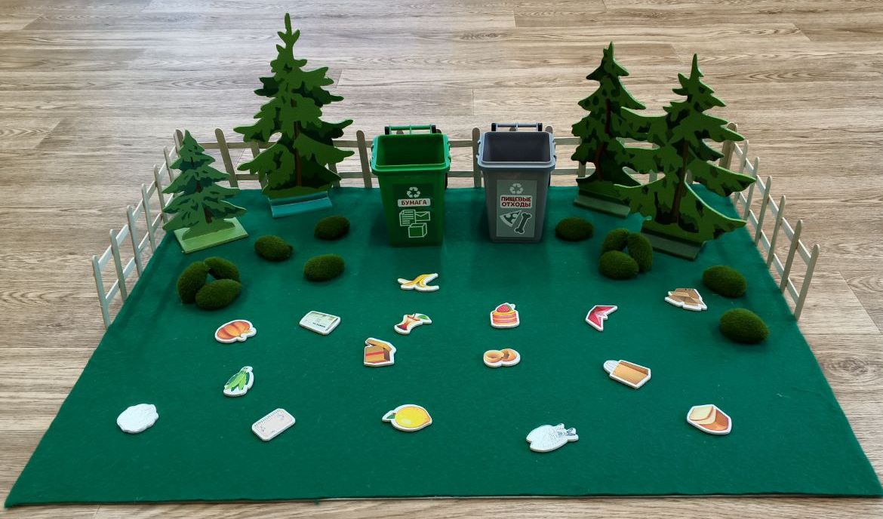

Пособие «Книжка вертушка. Экология для самых маленьких»

Авторы: Лаптева Валентина Владимировна, воспитатель.
Целевая аудитория: дети раннего возраста.
Цель пособия: формирование первичных экологических представлений у детей раннего возраста (1,5–3 года), воспитание бережного отношения к природе и развитие познавательной активности через интерактивное взаимодействие с дидактическим материалом.
Задачи:
- познакомить ребёнка с базовыми объектами живой и неживой природы (растения, животные, вода, солнце, небо);
- сформировать начальные представления о природных явлениях;
- формировать первые экологические представления у детей;
- развить сенсорные способности: зрительное восприятие, тактильные ощущения, слуховое внимание;
- стимулировать речевую активность: обогащение словаря, произношение первых слов и звукоподражаний;
- способствовать развитию мелкой моторики и координации движений;
- пробудить эмоциональный отклик и доброжелательное отношение к природным объектам.
Ожидаемые результаты:
- узнаёт и называет объектов живой и неживой природы;
- проявляет интерес к природным явлениям;
- использует простые слова и звукоподражания по темам экологии;
- демонстрирует бережное отношение к иллюстрациям и материалам;
- выполняет элементарные действия с интерактивными элементами.
Пособие используется для:
- индивидуальных и подгрупповых занятий в ДОУ;
- совместной деятельности родителя и ребёнка дома;
- сенсорных и экологических уголков в группах раннего возраста;
- стимуляции познавательной активности и речевого развития.
Описание пособия:
«Книжка‑вертушка» — это дидактическое пособие в форме книжки с вращающимися элементами. Оно сочетает визуальные, тактильные и игровые компоненты, позволяющие ребёнку активно взаимодействовать с материалом.
Структура и содержание:
Пособие состоит из 6 разворотов, каждый из которых посвящён отдельной экологической теме:
- Игра на липучках «Кто, где живет?» — позволяет познакомиться с животными и их средой обитания, формировать первые экологические представления.

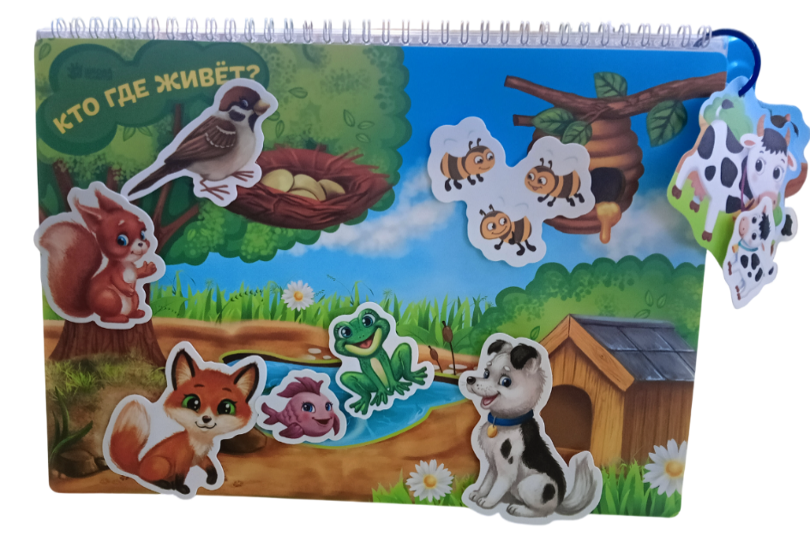

- Игр на липучках «Мама и малыш»- формирует у детей представление о животном мире через тему «родитель — детёныш». Игра построена на принципе сопоставления.

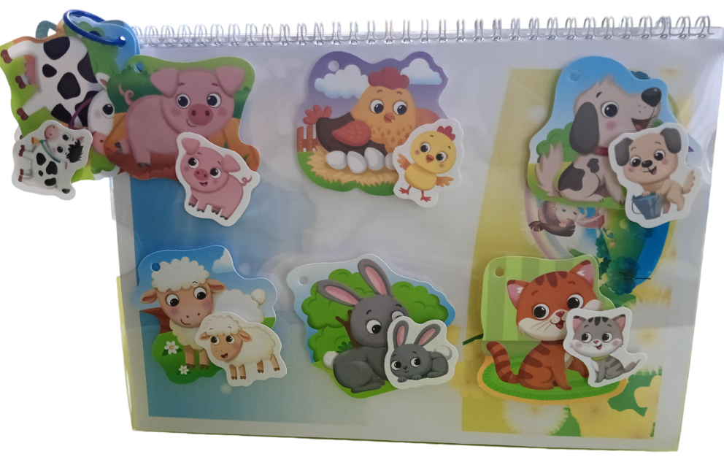
- Игра «От чего радуется природа, от чего грустит природа» - знакомит малышей с базовыми правилами бережного отношения к природе, формирует первые представления о последствиях человеческих действий для окружающего мира.
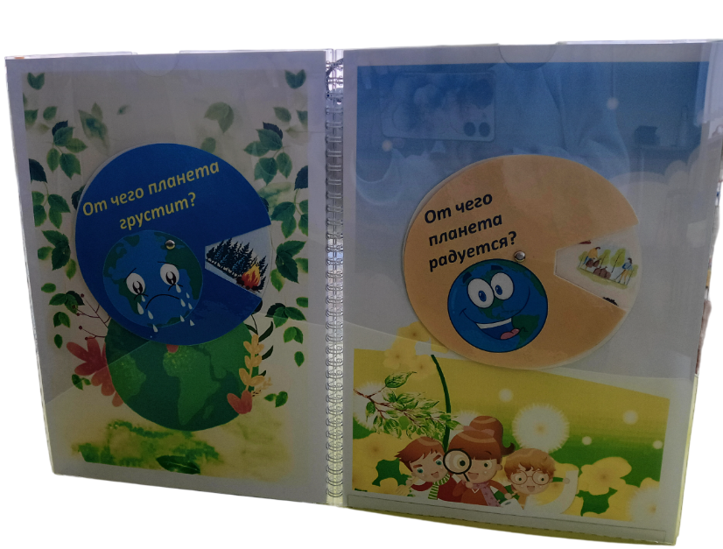
- Рассказ по картинке - развивает связную речь и воображение у детей, сочетает в себе наглядность, тактильные ощущения и речевую активность.
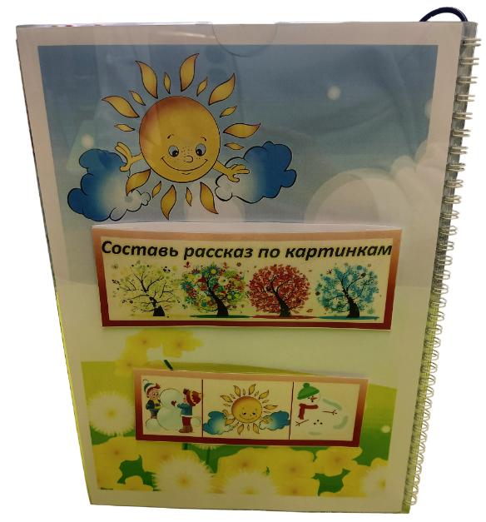
- Игра «Живое, неживое» - формирует у детей первичные представления о живой и неживой природе и через наглядное сопоставление и тактильное взаимодействие с элементами на липучках ребёнок учится различать объекты по базовому признаку.
- Игры «Собери ромашку из природных явлений» - знакомит с базовыми природными явлениями через образ ромашки, сочетает в себе сенсорное восприятие, мелкую моторику и познавательную активность.
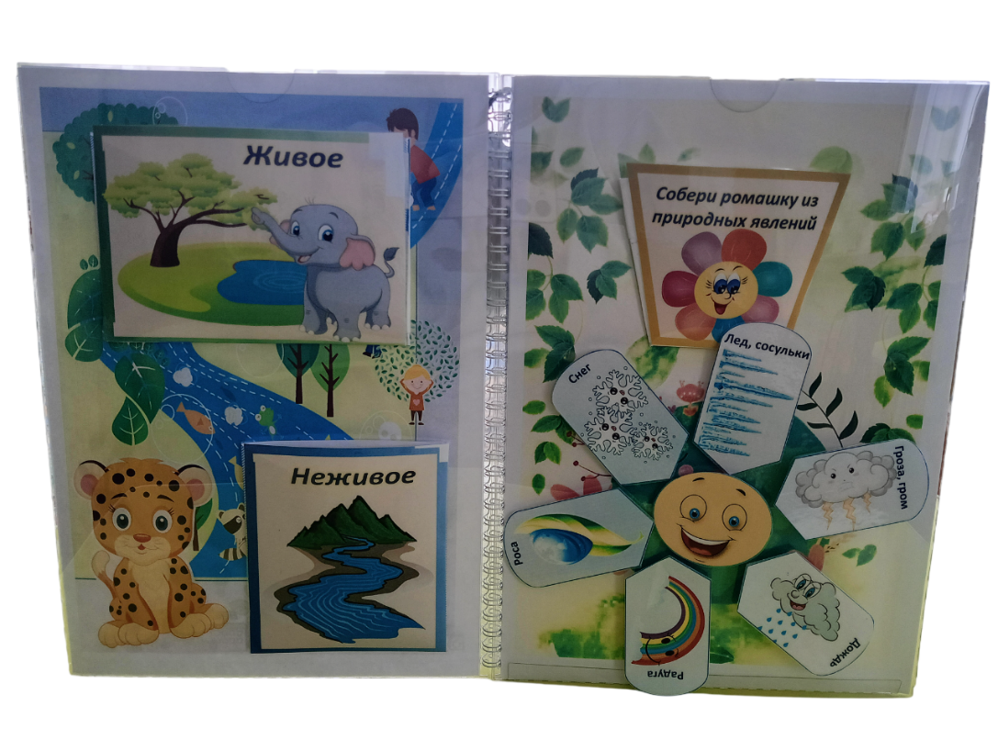

Дидактические игры/пособия для детей дошкольного возраста

Настольная игра «ЭКОпутешествие»

Автор: Горбунова Евгения Михайловна, воспитатель
Целевая аудитория: игра предназначена для детей от 4 лет.
Цель: развитие экологических представлений и ценностного отношения к природе.
Задачи:
- Закреплять и систематизировать умение классифицировать объекты окружающего мира по нескольким существенным признакам: живая/неживая природа, дикие/домашние животные, фрукты/овощи, виды мусора для сортировки (бумага, пластик, органика).
- Расширять и уточнять знания о сезонных изменениях в природе, их последовательности и характерных признаках (погодные явления, состояние растений, поведение животных, деятельность людей).
- Формировать представления о взаимосвязях в природе и о месте человека в этой системе.
- Воспитывать осознанно-бережное отношение к природе.
- Формировать первичные представления о правилах экологически безопасного поведения.
Предполагаемый результат:
- Воспитанник может классифицировать объекты по заданному признаку (живое/неживое, овощ/фрукт, дикое/домашнее животное, тип мусора) и обосновать свой выбор простыми словами («Собака – домашняя, потому что живет с человеком, а волк – дикий, в лесу»).
- Устанавливает простейшие причинно-следственные связи.
- Понимает цикличность сезонных изменений и их влияние на жизнь растений, животных и деятельность человека (по картинке-«сезону» может назвать характерные явления, одежду, занятия).
- Осознает важность раздельного сбора мусора как полезной привычки.
- Проявляет эмпатию и заботливое отношение к объектам живой природы.
- Понимает свою связь с природой и ответственность за свои действия.
Материалы: игровое поле, кубик, фигурки зайчат, синие карточки с заданиями «Назови», зеленые карточки с загадками на тему природы; желтые карточки с дидактическими играми.
Количество игроков: до 4 человек, или 2 команды по 2-3 человека+ ведущий.
Содержание игры:
Зайчата (игроки) получили приглашение от своего друга, зайчика Степы, который живет на другом краю леса. Чтобы дойти до его уютного домика, им нужно пройти по лесной тропинке, выполняя разные задания, которые помогут им не сбиться с пути и добраться в гости целыми и невредимыми.
«Дорогие друзья-зайчата! Приглашаю вас в гости на лесной пирог. Дорога через лес не простая, но очень интересная. На пути вас ждут интересные задания. Они помогут вам не заблудиться. Жду вас! Ваш друг, зайчик Степа».
Ход игры: Игроки выбирают себе фишки и ставят их на старт.
Чтобы определить очередность хода каждого игрока, все участники бросают кубик. Первым ходит тот, у кого выпало большее количество очков. И так далее по убыванию. Игроки по очереди бросают кубик и передвигают свою фишку на выпавшее на нем количество ходов.,
Если игрок останавливается на цветном круге, то должен выполнить задание, на карточках того же цвета. Игрок выбирает любую карточку того же цвета, что и круг.
Желтый круг – игроку нужно взять карточку желтого цвета с заданием «Дидактическая игра».
Синий круг – игроку необходимо взять карточку синего цвета с заданием «Назови…»
Зеленый круг – игрок берет зеленую карточку с загадкой.
Побеждает тот, чья фишка первой дойдёт до клетки «Финиш». Игра продолжается до тех пор, пока её не закончит последний игрок.

Игровое поле
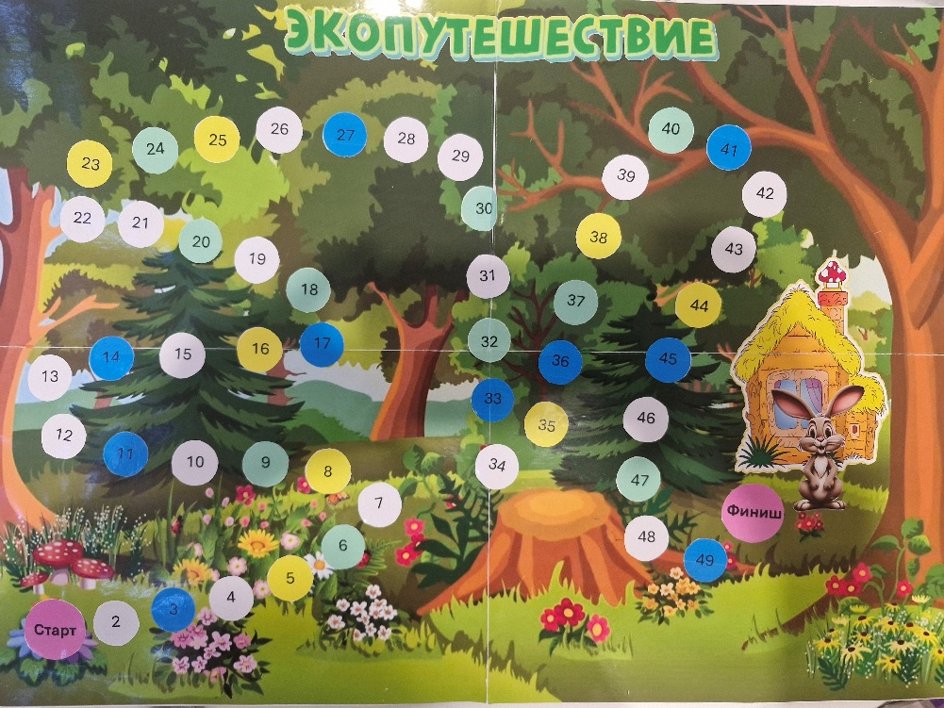

Дидактические игры

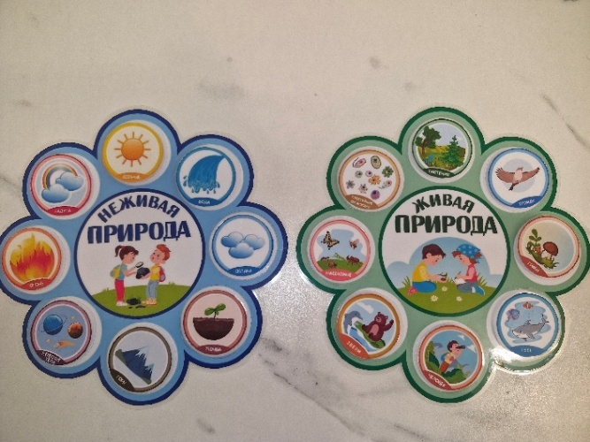  Живая и неживая природа | 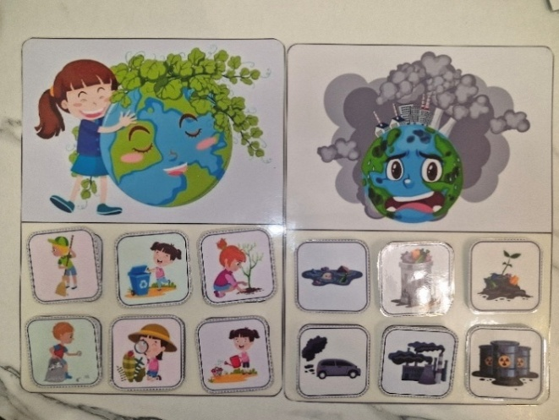  Что для природы хорошо, а что плохо
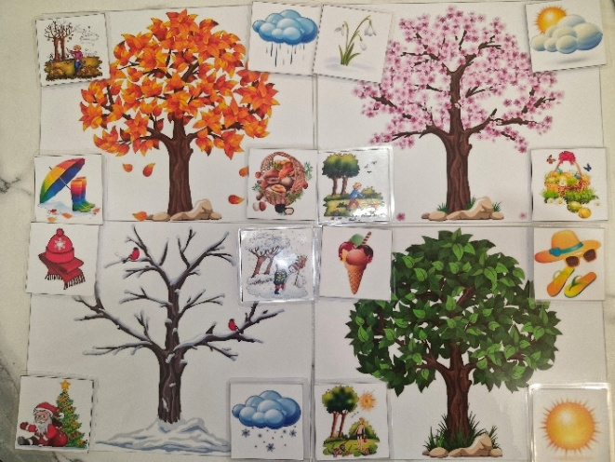  Признаки времен года | 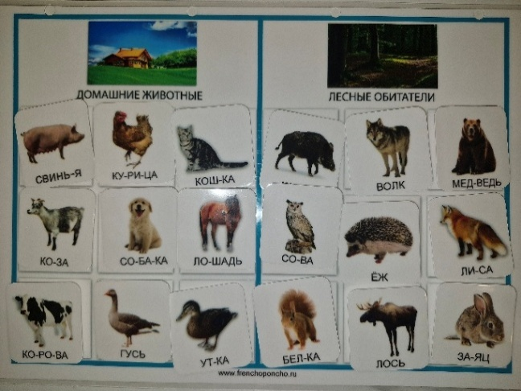  Дикие и домашние животные
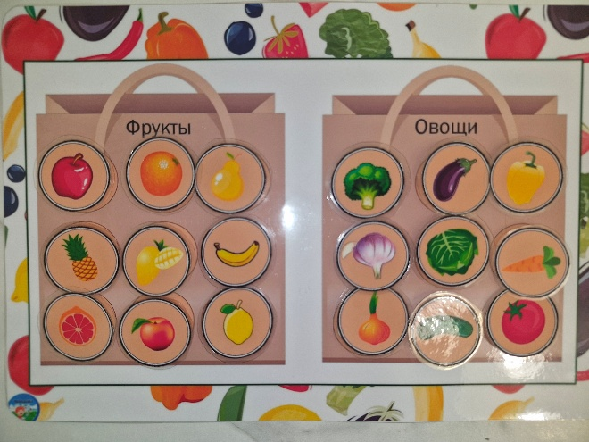  Фрукты и овощи | 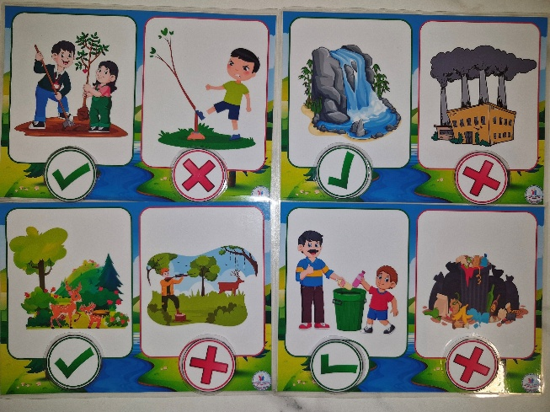  Что можно, а что нельзя делать в природе
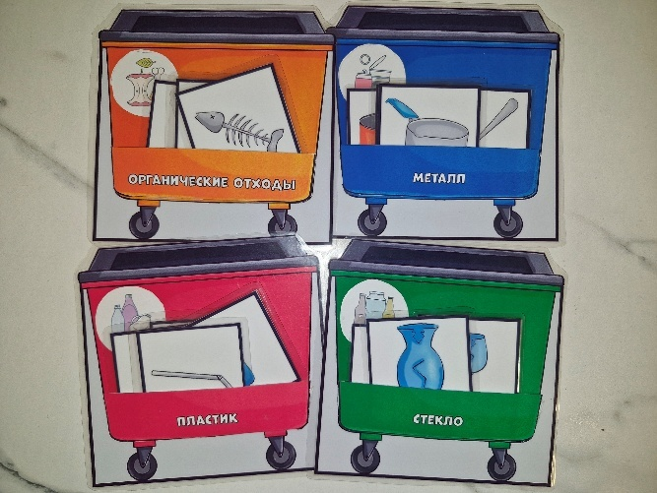
Сортировка мусора

Дидактическое пособие
«Путешествие по климатическим зонам России»

Автор: Елена Викторовна Сорокина, воспитатель ВКК
Целевая аудитория: старший дошкольный возраст
Цель: Формирование представлений детей старшего дошкольного возраста о климатических зонах России, обитающих там животных и растениях.
Задачи:
Образовательные:
- закреплять знания детей о среде обитания животных, растений, пополнять знания детей о климатических зонах России.
- закреплять умение систематизировать животных, растений, птиц по приспособленности к природной зоне; выделять особенности внешнего вида, повадки.
Развивающие:
- расширять кругозор детей;
- формировать экологические представления;
- повышать интерес к живому миру России.
Воспитательные:
- вызывать положительные эмоции, связанные с новыми впечатлениями;
- воспитывать бережное отношение ко всему живому.

Варианты использования
1 вариант
Ребёнок выбирает ту климатическую зону, которая ему интересна. Находит и называет животных, птиц данной природной зоны, затем растения. Рассказывает о характерных особенностях и образе

жизни этого животного и ставит карточку с изображением животного (растения) на планшет с изображением климатической зоны.
Игра постепенно дополняется карточками с изображением новых видов животных, растений, тем самым расширяется объем знаний детей.
2 вариант
Воспитатель рассказывает, какие ягоды, грибы, птицы и животные встречаются в определённой климатической зоне, а дети находят соответствующие картинки и прикрепляют их к планшету с изображением данной климатической зоны.

3 вариант
Воспитатель загадывает загадку об особенностях климатической зоны.
Дети отгадывают её, затем находят животных и растения, выставляют их на планшет. Можно усложнить задачу, предложив загадки о животном или растительном мире, определить к какой зоне они принадлежат, и выложить на определённую картинку.
4 вариант
Воспитатель показывает иллюстрацию с изображением какой – либо природной зоны и рассказывает о климатических особенностях. Предлагает детям найти животных, населяющих эту зону, рассказать об их повадках, особенностях внешнего вида, приспособленности к данной среде обитания и поместить их на планшет.

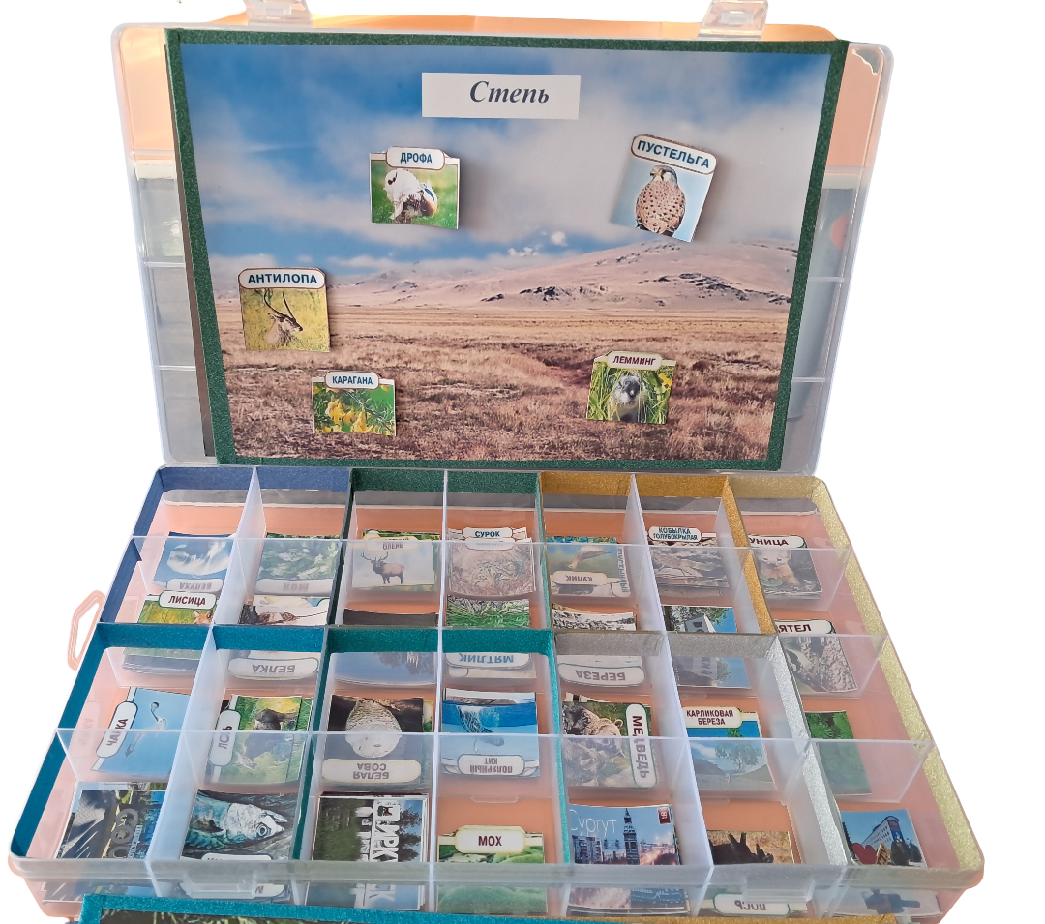

Дидактическое пособие «Игры с фонариком на лексические темы»
Автор: Тенсина Галина Вадимовна, воспитатель, 1 КК.
Целевая аудитория: дети 4–7 лет, воспитатели ДОУ, педагоги дополнительного образования, родители.
Цель – формирование представлений об объектах живой и неживой природы, посредством серии дидактических игр «Игры с фонариком» на лексические темы.
Задачи:
Образовательные:
- уточнить и систематизировать знания детей об объектах живой и неживой природы.
Развивающие:
- развивать наглядно-образное мышление, творческие способности, самостоятельность, навыки взаимоотношений со взрослыми;
- обогащать активный словарь новыми словами, развивать связную речь, мелкую моторику;
- формировать умение аргументировать свои ответы.
Воспитательные:
- воспитывать у воспитанников самостоятельность, бережное отношение к природе.
Планируемые результаты:
- повышение эмоционального, психологического, благополучия;
- улучшение запоминания нового материала;
- наличие потребностей в овладении новыми знаниями.
Описание: дидактическое пособие представляет собой конверты с предметными картинками, которые подобраны в соответствии с темой, и спрятаны за определенный фон, фонарик. Пособие включает в себя серию дидактических карточки на лексические темы: «Овощи», «Насекомые», «Фрукты и ягоды», «Обитатели леса», «Кому нужна вода», «В мире животных», «Береги природу!», которые позволяют мотивировать детей к осознанному усвоению материала; знакомству с окружающим миром; при работе над грамматическими категориями и в других образовательных областях.


Дидактическая игра
«Зелёный маршрут здоровья»

Автор: Торкунова Виктория Дмитриевна, инструктор по физической культуре
Целевая аудитория: дети 5–7 лет, воспитатели ДОУ, педагоги дополнительного образования, родители.
Цель игры: Формирование у дошкольников устойчивых навыков здорового образа жизни и экологически ответственного поведения через игровую деятельность.
Задачи игры:
Обучающие: расширить знания детей о правилах личной гигиены, значении физической активности, важности чистоты окружающей среды и бережного отношения к природным ресурсам;
Развивающие: развивать логическое мышление, внимание, умение аргументировать свой выбор, коммуникативные навыки;
Воспитательные: воспитывать культуру поведения, ответственность за своё здоровье и состояние окружающей среды, стремление к заботе о себе и природе.
Предполагаемый результат:
- повышение уровня экологической и гигиенической грамотности;
- развитие навыков принятия ответственных решений;
- формирование устойчивой мотивации к здоровому образу жизни и бережному отношению к природе.
Описание: игра представляет собой интерактивное игровое поле в виде тропинки, разделённой на цветные сектора, каждый из которых соответствует определённой тематике: личная гигиена, физическая активность, чистота окружающей среды, правильное питание и бережное отношение к природе. Цель игры — формировать у детей целостное представление о здоровом образе жизни как неотъемлемой части экологической культуры.
Пособие включает:
- игровое поле;
- 60 карточек с заданиями (20 по каждой теме), оформленных в яркой, но спокойной цветовой гамме;
- кубик с точками (безопасный, из картона);
- набор «зелёных жетонов» (из плотного картона);
- методические рекомендации для педагога.
Игровое поле представляет собой дорожку из 20 крупных карточек-секторов. На каждом секторе — символ (например, зубная щётка, мяч, мусорная корзина, дерево, яблоко). Участники по очереди бросают кубик и перемещаются по маршруту. Попав на сектор, ребёнок вытягивает карточку с заданием, соответствующим тематике сектора. Задания могут быть трёх типов:
- «Сделай правильно» — показать, как правильно мыть руки, чистить зубы, сортировать мусор;
- «Выбери верное» — выбрать из двух предложенных ситуаций экологически и гигиенически правильную;
- «Придумай сам» — предложить способ сохранения здоровья или защиты природы (например: «Как помочь птицам зимой?»).
Игровые правила:
- Играют от 2 до 6 детей под руководством взрослого (воспитателя);
- За правильный ответ игрок получает «зелёный жетон здоровья»;
- Если задание выполнено частично — даётся шанс на повтор;
- Побеждает тот, кто первым наберёт 5 жетонов или прошёл весь маршрут, выполнив все задания.
Подведение итогов:
По завершении игры проводится рефлексия: дети делятся, что нового узнали, какие задания были самыми интересными, что они теперь будут делать по-другому. Все участники получают символические «медали здоровья», а педагог делает акцент на том, что забота о себе и природе — это ежедневный труд, который делает мир чище и лучше.

Игровое поле
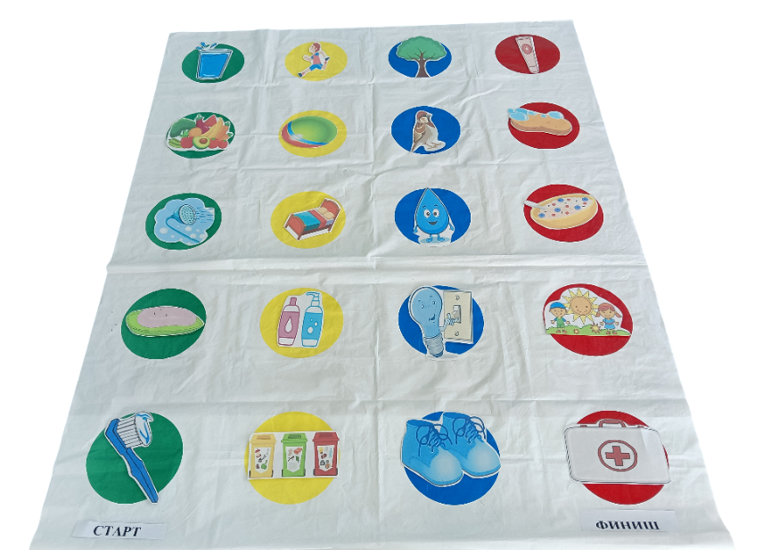
Карточки


Дидактическое пособие
«Экологический чемоданчик «Эко-мелодии»
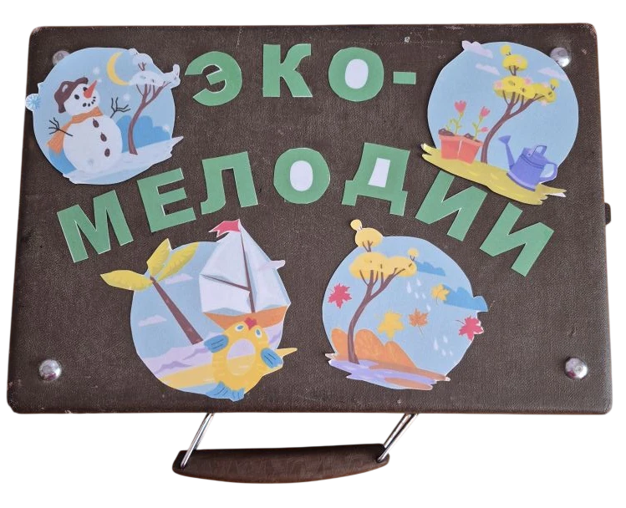

Авторы Бусыгина Ксения Сергеевна, музыкальный руководитель, ВКК.
Широкова Александра Витальевна, музыкальный руководитель.
Целевая аудитория: дети 4–7 лет (дошкольный возраст), педагоги ДОУ, родители.
Цель дидактического пособия: сформировать у дошкольников начальные представления об экологии через синтез природы и музыки, развить эмоционально‑чувственное восприятие окружающего мира и осознанное бережное отношение к природе.
Задачи дидактического пособия:
- познакомить детей с разнообразием природных звуков (пение птиц, шум леса, плеск воды, шелест листьев);
- показать взаимосвязь живой природы и музыкальных образов (например, «музыка дождя», «танец ветра»);
- развить слуховое восприятие, музыкальный слух и чувство ритма на экологическом материале;
- стимулировать творческое самовыражение через музыкальные и экологические игры;
- воспитать интерес и ответственность за сохранение природы.

Предполагаемый результат:
- дети различают и называют природные звуки, связывают их с объектами природы;
- проявляют интерес к музыкальным играм на экологическую тему;
- используют шумовые инструменты для имитации природных явлений;
- составляют простые ритмические композиции, отражающие образы природы;
- высказывают бережные суждения о природе («Нельзя шуметь в лесу, чтобы не пугать птиц»).
Описание дидактического пособия: экологический чемоданчик «Эко-мелодии» представляет собой комплект дидактических игр для детей дошкольного возраста. В дидактическое пособие входят игры:

- «Гексы. Времена года. Зимние забавы»

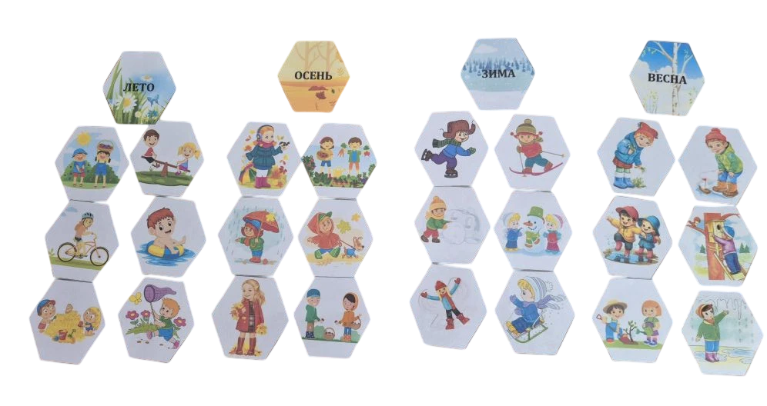

- «Гексы. Времена года. Помощь природе»

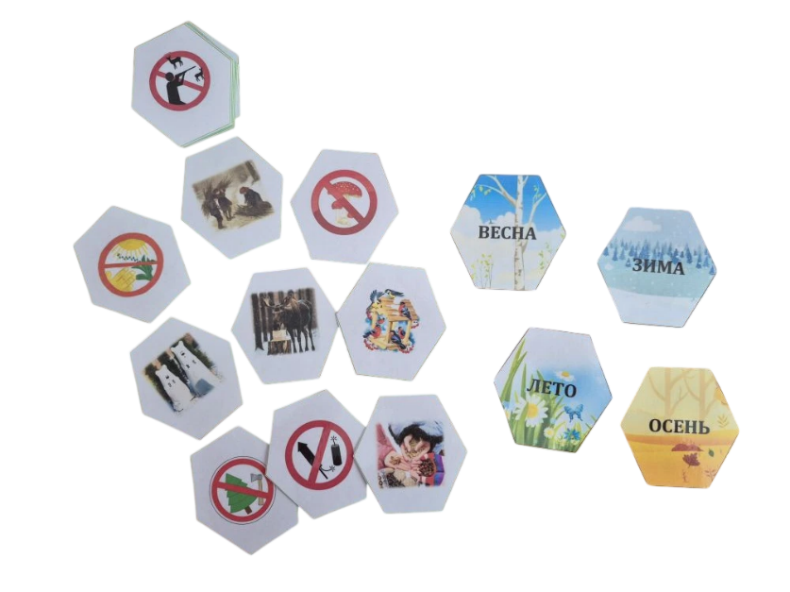

- «Ритмические прищепочки».

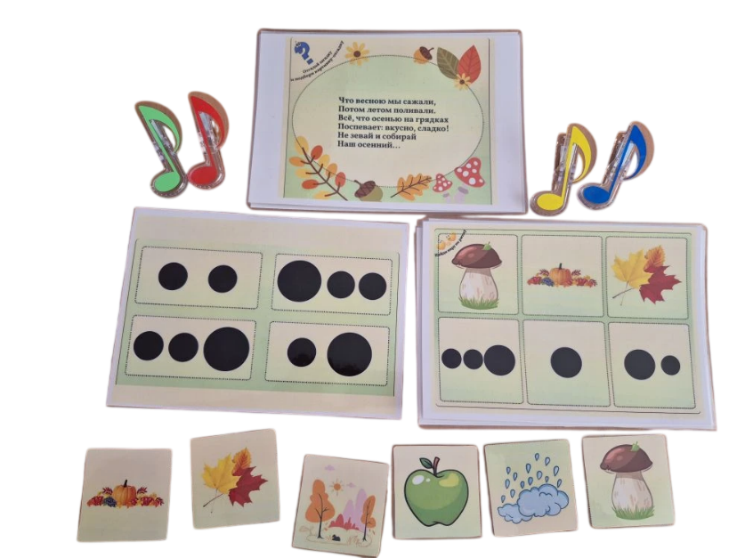

- «Звуки в природе».

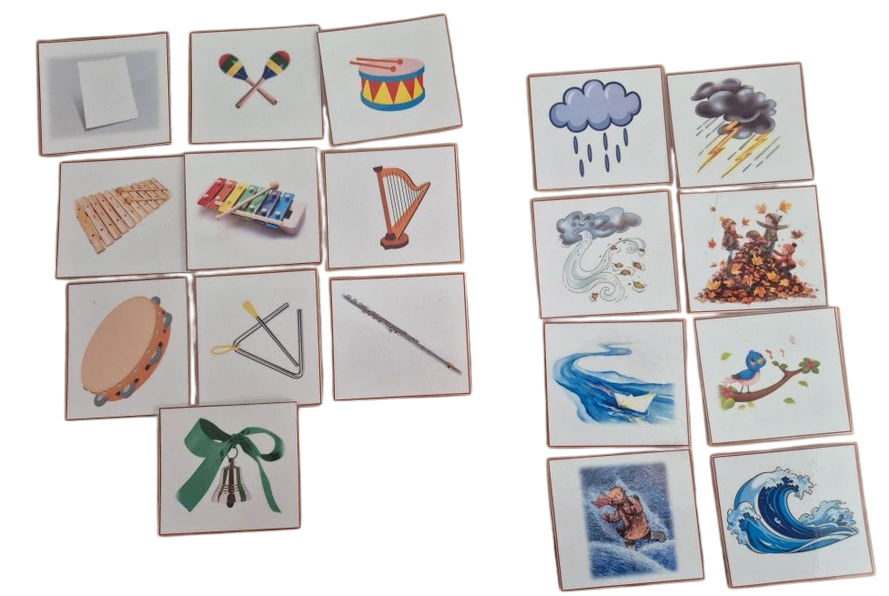

- Игра-ходилка «Музыкальный лет».

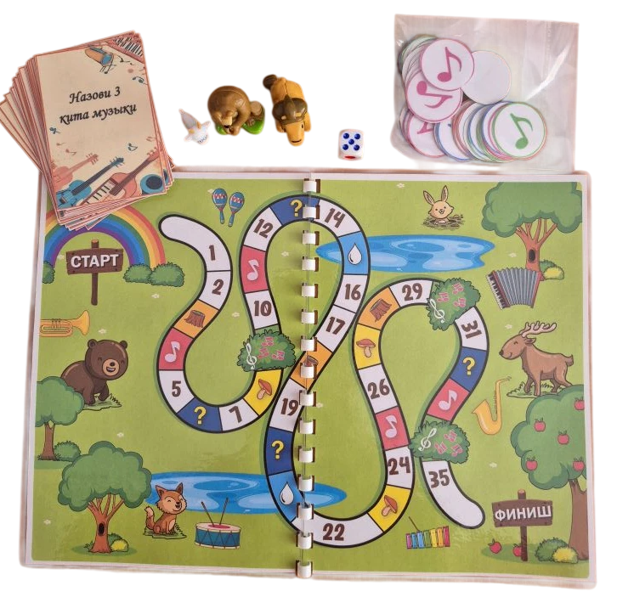
Данный комплект дидактических игра предназначен для проведения тематических или интегрированных занятий с детьми дошкольного возраста по экологии и музыке, проведение тематических праздников в ДОУ («День Земли», «День эколога» и др.) проведения мастер-классов для педагогов ДОУ и родителей воспитанников.

Макет «Влияние человека на окружающую среду»

Автор работы: воспитатель Давыдова Карина Витальевна МА ДОУ №21
Целевая аудитория: дети 4–7 лет, воспитатели ДОУ, педагоги дополнительного образования, родители.
Цель: формирование у детей бережного, заботливого отношения к природе, привлечь внимание к проблеме загрязнения и необходимости экологической ответственности.
Задачи:
- продемонстрировать последствия загрязнения природы;
- сформировать экологическую ответственность и представление о важности сохранения чистой природы и окружающей среды;
- побудить к действиям по снижению загрязнения и сохранению окружающей среды для будущего поколения.
Описание: макет представляет собой визуализацию последствий загрязнений окружающей среды и разработан для детей старшей возрастной группы (от 5 до 6 лет), поскольку именно в этом возрасте дети начинают осознавать своё влияние на природу, понимать важность чистоты и последствия загрязнений. Он состоит из двух частей, символизирующих чистую и загрязненную среду. Левая сторона изображает здоровую и ухоженную природу – с чистой почвой, деревьями, голубой водой с подводными жителями. Счастливая земная полусфера с улыбающимся лицом, символизирует благополучие. Крышки разных цветов олицетворяют (напоминают) о необходимости сортировать мусор и правильно его утилизировать. На макете также представлены фигурки различных животных (утка, медведь, олень, гусь) подчеркивая, что в таком состоянии природа процветает, оставаясь живой и безопасной для своих обитателей, без экологических угроз, способных их уничтожить. Изображения детей напоминают о нашей обязанности заботиться о растениях и активно участвовать в посадке новых деревьев. Правая сторона темная, символизирует загрязнение природы: мы видим плачущую планету, загрязнённую почву, вода с мусором, автомобильные отходы, выхлопные газы, промышленные выбросы с завода и катастрофические утечки нефти в водоемы – все это безвозвратно нарушает

хрупкое равновесие, являясь прямым следствием разрушительной человеческой деятельности для нашей природы.
Использованные материалы: основание выполнено из круглого плотного картона, окрашенного в зеленый и черные цвета. Пластиковые полусферы, обернутые воздушным пластилином, сформировали планеты, а их лица были вырезаны из фетра. Этот же материал использовался для создания водоема. Дома и деревья были аккуратно вырезаны и собраны из бумаги.
Формы работы:
1. Занятия, беседы, обсуждение
- Использование макета как демонстрационный материал, на его основе вместе с детьми разыгрывают сюжет или действие. Например, можно использовать для ознакомление с разнообразием объектов живой и неживой природы и их характерными особенностями.
- Ознакомление с природными зонами. При помощи макета можно изучить среду обитания животных. Изучение растений, их виды, в каких регионах растут.
- Как правильно сортировать мусор и для чего это нужно делать.
2. Игровая деятельность
- подбор разнообразных дидактических игр, которые знакомят или закрепляют знания детей о природе, закрепляют умения сравнивать, находить сходства или действия (отгадай кто по звуку, по следам, по среде обитания, по питанию, кто где живет, рассели животных, узнай, чей лист, хорошо-плохо и т.д.)
- экологические квесты
- создание интерактивных игр (по сортировке мусора)
3. Творческая деятельность
- совместно с детьми можно дополнять макет предметами и элементами, постепенно его расширять (аппликации, строительство города)
- рисование экологических знаков, животных, растений и т.д.
4. Экскурсии и акции
- совместно с детьми ходить на экологические тропы, во время экскурсии можно проводить викторины, игры, а также беседовать о редких и исчезающих видах растений и животных.
- учувствовать в экологических акциях по сбору и правильной утилизации мусора.

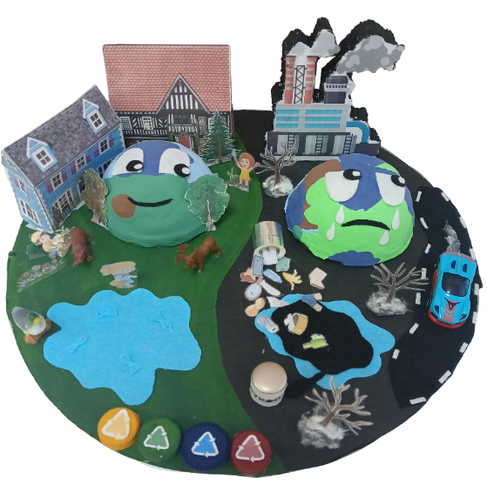

Наглядное многофункциональная дидактическая пирамида «Экология»
Автор работы : Кушкова Екатерина Максимовна, воспитатель.
Целевая аудитория: данное пособие предназначено для работы с детьми старшего дошкольного возраста и работа будет проходить в индивидуальной форме или в малой группе (2 человека).
Цель: закрепление и обобщение экологических представлений, знаний о взаимодействии человека и природы.
Задачи:
Образовательные:
- закрепить знания о природных ресурсах, переработке мусора, природных явлениях, о живой и неживой природе;
- обобщить экологические представления о влиянии человека на природу;
- тренировать логическое мышление, память, внимание.
Развивающие:
- обогащать словарный запас экологической терминологией (экосистема, заповедник, переработка, загрязнение);
- совершенствовать связную речь (составлять описательные рассказы по наглядным материалам, аргументировать свою точку зрения).
Воспитательные:
- воспитывать бережное отношение к природе и живым существам;
- формировать чувство ответственности за свои действия в природе;
- прививать эстетическое восприятие природы.
Пособие состоит из схем-картинок, в которых систематизированы знания на такие темы:
- как человек может помочь природе;
- природные ресурсы;
- почему важно беречь природу;
- что вредит природе;
- переработка спасет планету;
- круговорот воды в природе;
- живая и неживая природа.
Данное пособие включает следующие дидактические материалы:
Дидактические карточки «Азбука экологии».
Состоит из 9 карточек, которые имеют вопрос, краткий ответ и наглядную картинку ответа экологического характера.
Цель: обогащение знаний о бережном отношении к природе.
Игра может происходить в форме игры «фанты», ответы можно искать га гранях пирамиды и на самих карточках. Подходит для индивидуальной работы.
Дидактические карточки «Чудеса природы».
Состоит из 30 карточек, которые имеют вопрос, краткий ответ и наглядную картинку ответа.
Цель: закрепление и обогащение знаний об природных явлениях, жизни животных, насекомых.
Игра может происходить в форме игры «фанты», ответы можно искать га гранях пирамиды и на самих карточках. Можно использовать на занятиях, утреннем круге.
Дидактическая игра «Сортировка мусора».
Состоит из 6 баков для мусора, которые классифицированы по цветам, карточки, для сортировки в свой бак.
Цель: формирование представлений у детей о том, что вторичная переработка мусора необходима для сохранения окружающей среды.
Игру можно использовать на занятии, со всеми детьми, объяснить и распределить мусор. После знакомства можно использовать в индивидуальной форме.

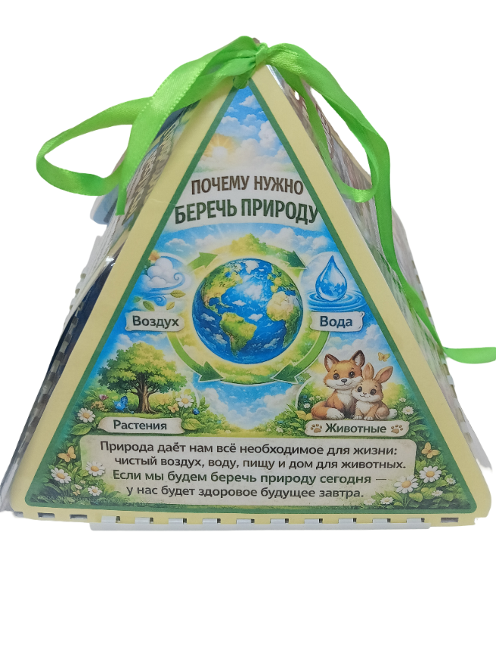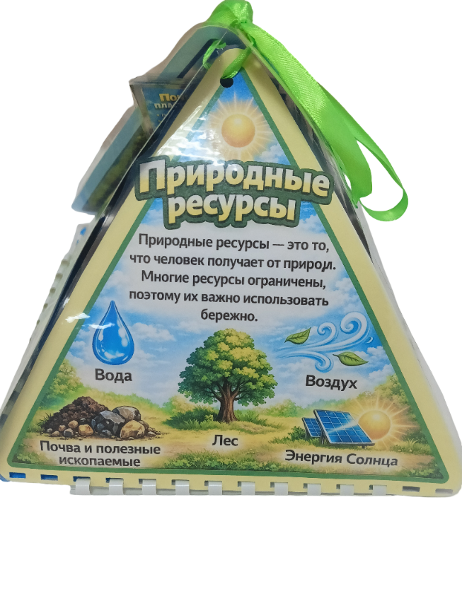

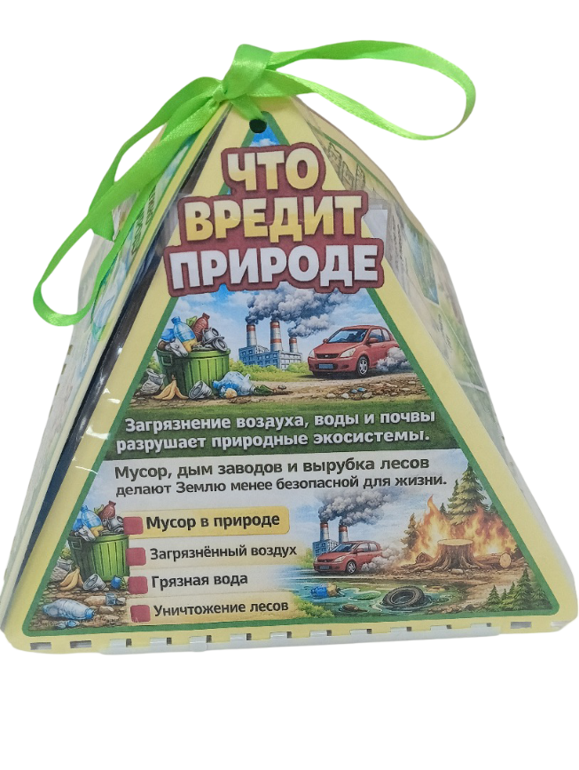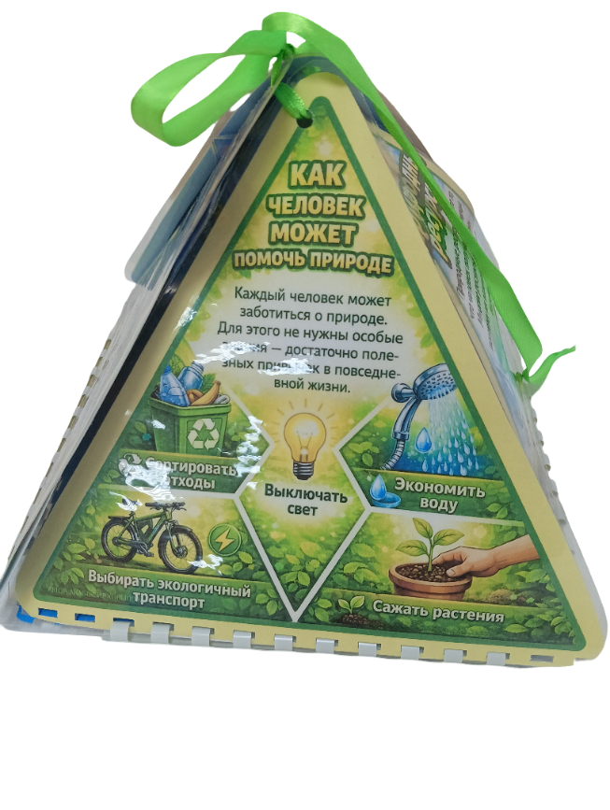

Макет «Спасение Земли от мусора»
Автор работы: Иванова Анжелика Александровна, воспитатель.
Цель: формирование экологической культуры и привлечение внимания к проблеме раздельного сбора мусора.
Задачи:
- развивать интерес к проблемам экологии;
- учить правильно сортировать мусор;
- формировать бережное отношение к природе;
- воспитывать заботу об окружающей среде.
Изготовление макета:
Макет «Спасение Земли от мусора» – результат конструктивно–творческой деятельности педагога, детей и родителей. В изготовлении был использован бросовый материал.
Сама Земля была изготовлена из техники папье маше из туалетной бумаги, затем я раскрасила гуашью Землю и начала приклеивать при помощи пистолета пластик, крышки от детских пюре, картон, различные фантики, чайный пакетик и бумагу.
Использование макета:
Макет используется как демонстрационный материал на занятии, а также в самостоятельной деятельности детей. На основе макета проводим беседы, составление рассказов детьми, режиссерские игры. На всех этапах работы дети закрепляют впечатления в продуктивной деятельности.
Вне занятий дети описывают, сравнивают, повествуют о явлениях и объектах природы, тем самым пополняют свой словарный запас. Чтение стихов, рассказов, загадывание загадок рассматриваются детьми как игровая среда, где можно развернуть различные игровые сюжеты, содействуют развитию у детей коммуникативной инициативы, у детей повышается уровень любознательности и познавательного интереса. На основе макета была проведена дидактическая игра: «Сортировка отходов».

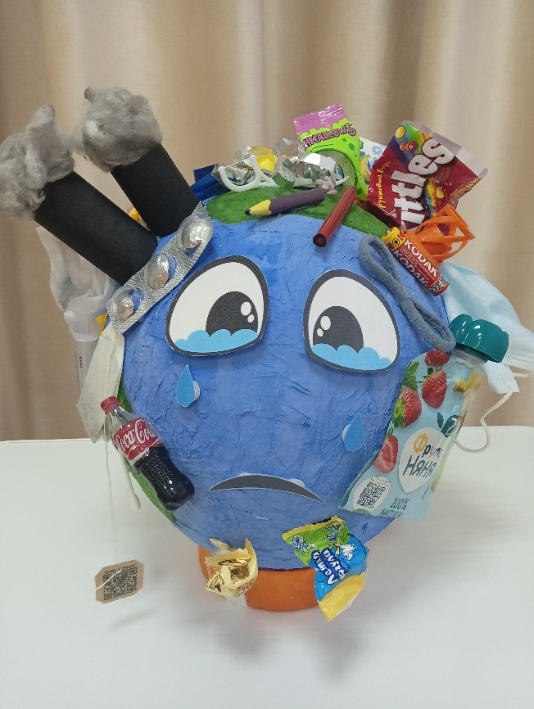

Экологический образовательный экобокс «Такие разные деревья»

Автор работы: Коробова Ирина Анатольевна, вспитателью
Целевая аудитория: предназначен для увлекательного изучения природы детьми дошкольного возраста — от 4 до 7 лет. Этот уникальный комплект станет отличным помощником педагогам, воспитателям детских садов и родителям, стремящимся познакомить малышей с миром леса и растений.
Цель: формирование представлений о многообразии растительного мира нашей страны и всей планеты, развитие познавательной активности дошкольников, интереса к экологии и природоведению.
Задачи:
- Формирование представлений о видах деревьев и особенностях лесной флоры.
- Стимуляция познавательной активности и интереса к природе.
- Ознакомление с уникальной флорой мира и местных лесов.
- Привитие любви и уважения к природе, воспитание экологически грамотного поведения.
- Развитие сенсорного восприятия, внимания, памяти и мелкой моторики.

- Активизация речи и расширение словарного запаса.
Данное пособие включает следующие дидактические материалы:
Обучающие карточки «Деревья»: познакомят ребёнка с различными видами деревьев, особенностями каждого вида, характеристиками листьев и плодов.

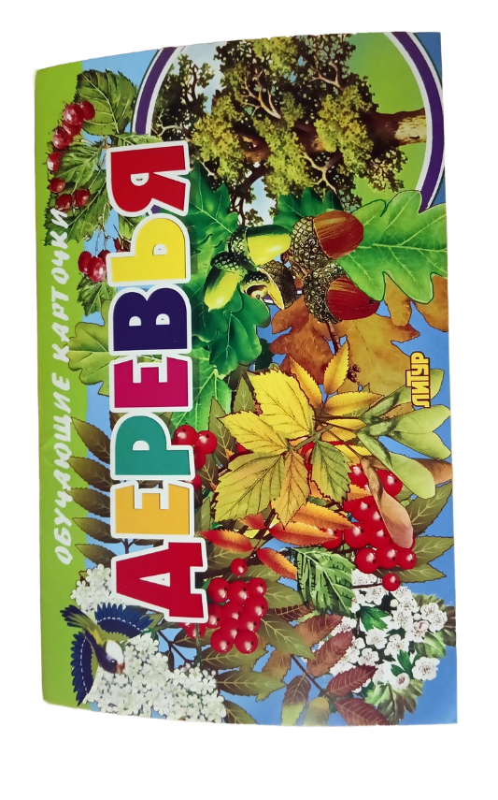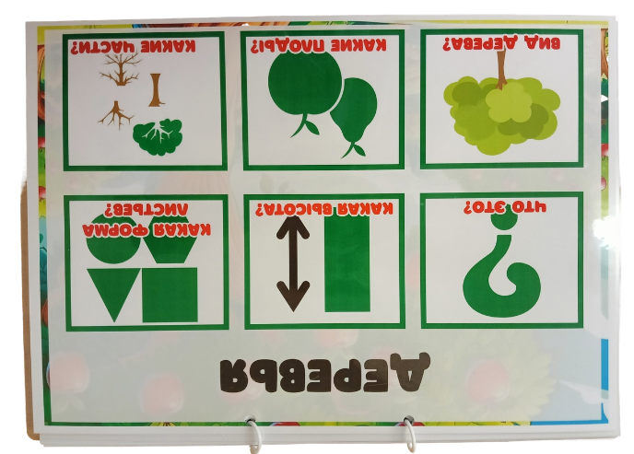

Теневое лото «Деревья»: развивает зрительное восприятие и внимание малыша путём сопоставления контуров листьев различных деревьев.

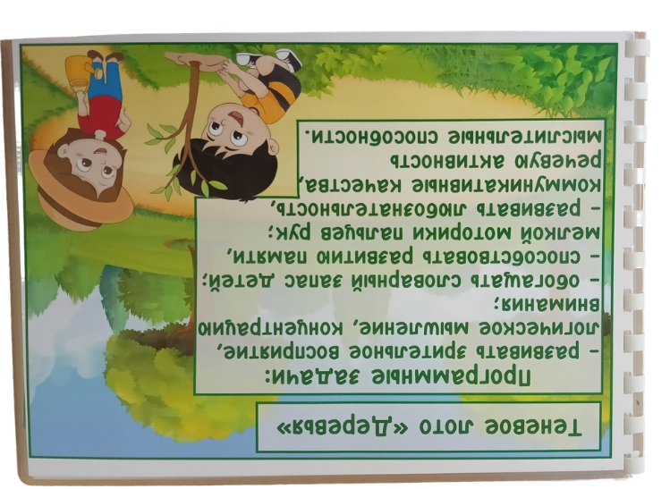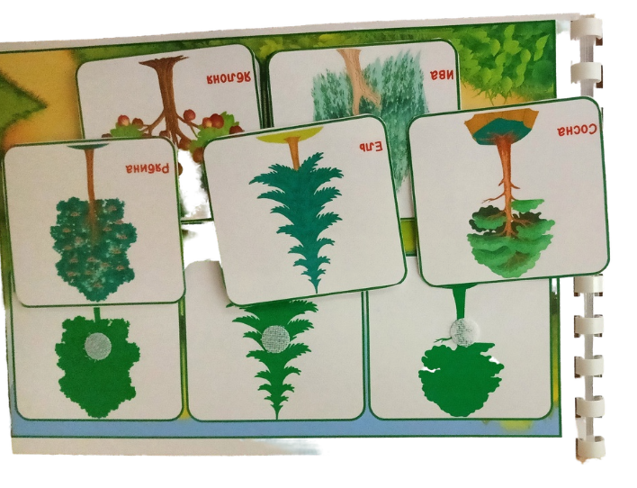
Демонстрационные материалы «Деревья наших лесов»: Помогают наглядно представить особенности хвойных и лиственных пород российских лесов.
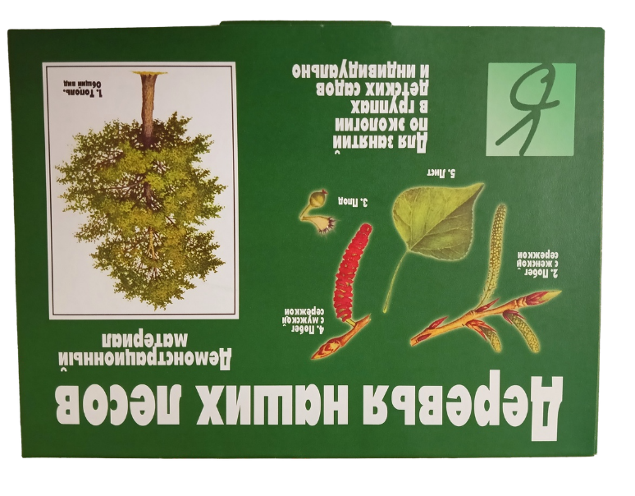

Альбом, демонстрирующий этапы роста дерева: рассказывает детям о жизни дерева, начиная от семечка до взрослого растения, включая изучение строения ствола, ветвей, корней и кроны.
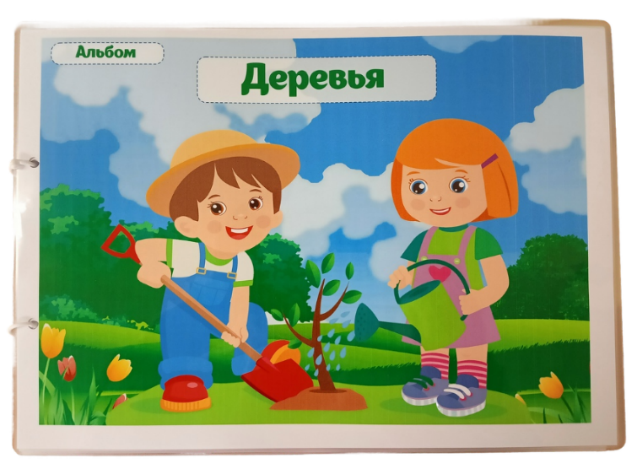
Гербарий: Дети смогут создать собственный альбом древесных листьев и шишек, закрепляя знания о растениях родного края.
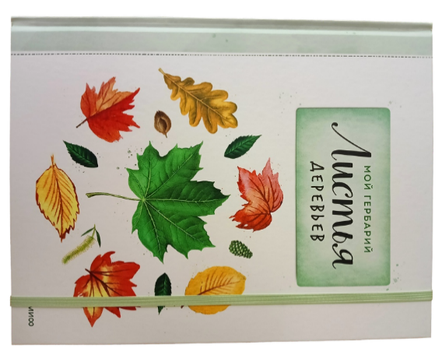
Карточки «Самые необычные деревья планеты»: Расширяют кругозор, знакомя ребят с удивительными деревьями мира, такими как баньян, баобаб, секвойя-гигант и др.\
Коллекция разнообразных шишек: даст возможность изучить разнообразие семян и плодов разных видов деревьев, развивает сенсорное восприятие и мелкую моторику рук.

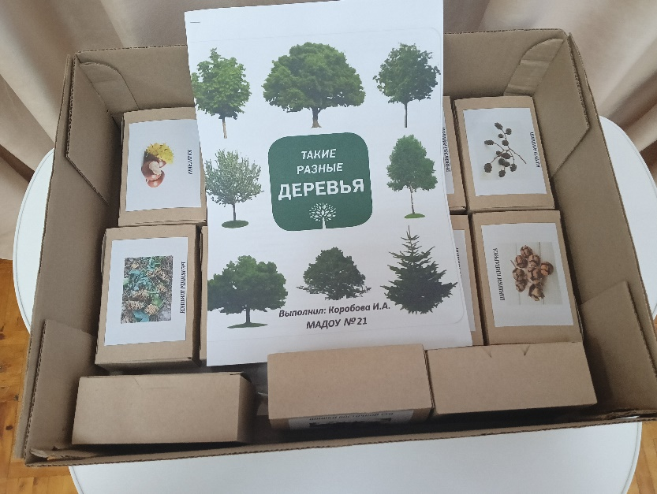

Как использовать этот игровой набор?
Набор идеально подходит для организации тематических занятий дома, в детском саду или кружке дополнительного образования. Материал легко адаптируется под индивидуальные потребности детей разного уровня подготовки.
Для развития речи используйте карточные игры, предлагайте ребёнку называть дерево, рассказывая о нём.
Лото помогает развить внимательность и память, малыш учится узнавать формы листочков и сравнивать различные виды деревьев.
Сбор собственной коллекции шишек и создание гербария формирует интерес к природе и бережному отношению к окружающей среде.

